Menù Preavvisi
Dai tre puntini e andando nella sezione Preavvisi del menù potrete gestire separatamente quei preavvisi emessi dagli operatori di P.M. non ancora verbalizzati.
▶ Codice della strada ▶ Preavvisi
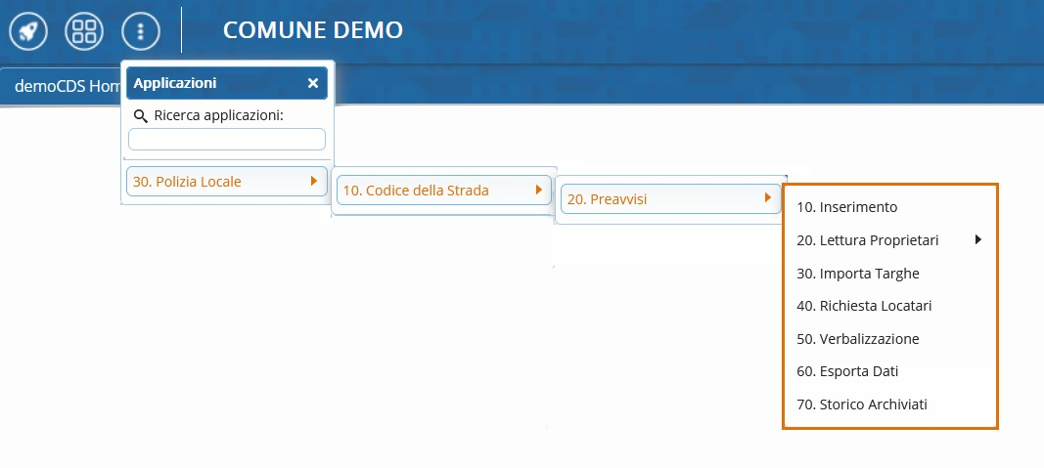

Introduzione alle sottosezioni di Preavvisi
Vediamo nel dettaglio a cosa servono:
per approfondire uno di questi argomenti potete consultarne la
rispettiva guida cliccando sulla parte in verde!

- Inserimento: permette di inserire preavvisi emessi dagli operatori di P.M., creazione di un archivio che prepara la conversione in verbali dei singolipreavvisi dopo aver esercitato sugli stessi, all’atto dell’inserimento, controlli sulle violazioni commesse (tabelle collegate), ecc…
- Sempre da qui potete anche entrare nell'elenco dei preavvisi già inseriti per visualizzarli o modificarli.

- Lettura Proprietari: acquisisce automaticamente i proprietari, dei veicoli sanzionati, dagli archivi P.R.A., ANCITEL o M.C.T.C.

- Importa Targhe: dopo la visura, permette di aggiornare i preavvisi con i dati del proprietario ricavati dalla consultazione.

- Richiesta Locatari: analizza i Preavvisi il cui obbligato in solido risulta essere una ditta di noleggio o di leasing e prepara le dovute richieste per l’accertamento del locatario.

- Verbalizzazione: passaggio a verbale dei preavvisi inseriti

- Visure Estere: permette di stampare una lettera di richiesta per visura estera

- Esporta Dati: permette di effettuare un’esportazione dei preavvisi in formato .csv

- Storico Archiviati: permette di consultare l'archivio dei preavvisi scartati e di quelli archiviati.

visualizzazioni.

